Les parents d’aujourd’hui,
Nos racines… ou Notre envol…
Être parents de nos jours n’est pas facile, apprenons à guider nos enfants et à reconnaître nos forces intérieures
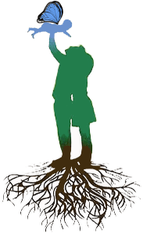
Conférence de Bernard Rouch
Suivi d’un atelier
20 $/ pers
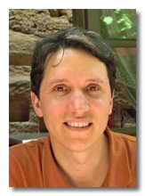

www.essenien.fr
Qui est Bernard ?
Ingénieur de formation, Bernard Rouch a exploré pendant quelques années le monde industriel et économique avant de retourner à ses premières Amour. Né à Montpellier en France en 1968 où il n’est resté qu’un moi, il a ensuite traversé l’Inde pendant 6 ans et le Mexique pendant 7 ans ou dès l’enfance, il a été en contact avec de nombreux enseignants spirituels d’où le développement de sa grande sensibilité dans l’approche des corps subtils et du monde de l’énergie.
Canal de Lumière, il enseigne humblement son savoir à travers le monde depuis plus de 30 ans.
Permettant un retour graduel vers l’équilibre de notre être les soins énergétiques égypto-esséniens sont basée sur l’ouverture du cœur nous guidant dans notre processus de guérison selon les pratiques de l’Égypte ancienne traitant les différents centres énergétiques du corps (Chakras) et leurs circuits les Nadis…
Lieu : Espace Yoga Manon, 324 A, Avenue Béthany J8H 2N2 Lachute
Info : Manon ou Ingrid au 450 612 3200

